SP40

Uživatelská příručka
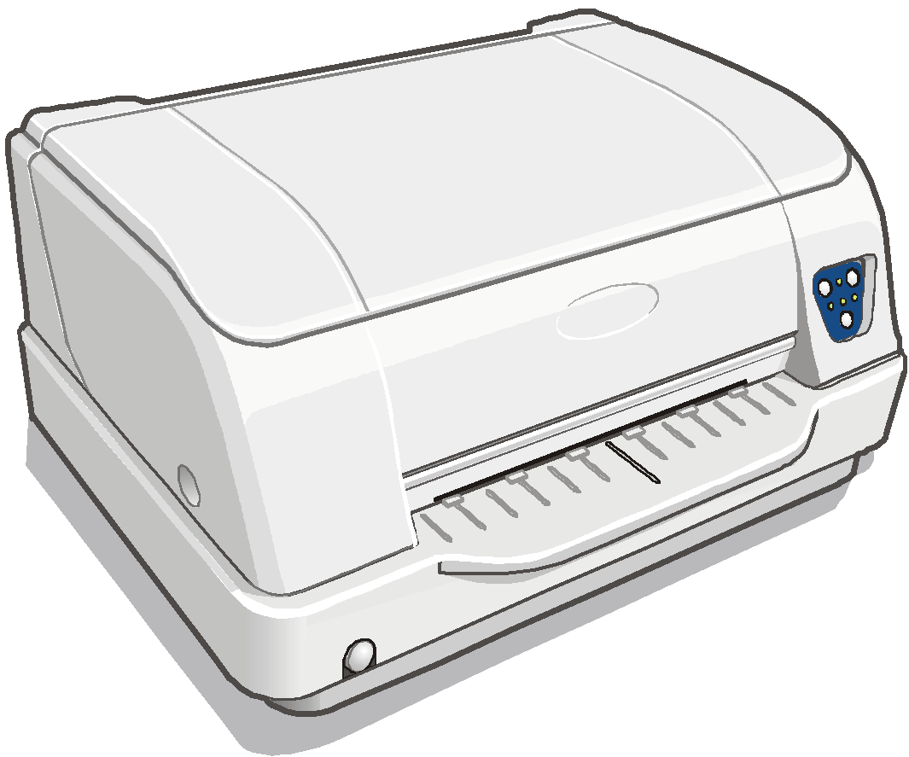

DRAFT

Základní informace o výrobku

Blahopřejeme Vám k volbě tiskárny SP40 pro řešení Vašich tiskových potřeb.

Jde o tiskárnu určenou pro tisk na doklady typu, složenka, průkaz, vkladní knížka, pas, kartičky, ale i jakékoliv jiné doklady s až 5 kopiemi.
Je konstruována pro maximální zrychlení a zjednodušení práce obsluhy.
Ideálně je tak vhodná na úřady, banky, špedice, cestovní kanzeláře a podobné aplikace, kde se potiskují různé doklady.

OBSAH

Základní informace o výrobku 2
Použití tiskárny a základní parametry 5
Rozbalení tiskárny 6
Části tiskárny 7
Pohled zepředu 7
Pohled dovnitř 7
Pohled odzadu 8
Instalace tiskárny 8
Výběr umístění 8
Instalace napájecího kabelu 9
Instalace barvící pásky 9
Práce s papírem 12
Vkládání papíru 12
Ovládací panel 13
Ovládací tlačítka 13
Kontrolky 14
Výběr driveru tiskárny 14
Připojení k počítači 15
Nastavení parametrů rozhraní 15
Paralelní rozhraní 15
Seriové rozhraní 15
Nastavení tiskárny 16
Přepnutí do režimu Nastavení tiskárny 16
Tisk testovací stránky 17
Tisk nastavovacích formulářů 18
Vyplňování nastavovacích formulářů 19
Parametry nastavení 20
Nastavení polohy tisku 27
Čtení programovacích formulářů 28
Přehled nastavení tiskárny 29
Závady a jejich odstranění 30
Problémy s papírem 30
Zaseklý papír 30
Poškození papíru po tisku 31
Problémy s barvící páskou 31
Specifikace potiskovaných medií 32
Jednotlivé listy 32
Spořitelní knížky 34
Knížky s vodorovným švem 35
Knížky se svislým švem 36

©CoNet ® 2004

Použití tiskárny a základní parametry
Tiskárna SP40 je víceúčelová tiskárna na dokumenty, které si dokáže sama vsunout, vyrovnat, najít jejich okraje a tak se trefit i do kolonek k případnému vyplnění.
Je určena pro nasazení na přepážkách pro což je vybavena jak ergonomicky, tak i technicky, kdy umožňuje současné připojení dvou počítačů a snadné přepínání mezi dvěma různými nastaveními.

tisk na velké množství různých druhů papíru jak co do rozměrů tak i síly dokladů
- možnost tisku i s více kopiemi zásluhou robustní tiskové hlavy s vysokou životnosti
- vysoká kvalita tisku srovnatelná s laserovým daná 24 jehličkovou tiskovou hlavou
- vysoká spolehlivost práce s papírem. Přímá dráha posuvu papíru dovoluje potiskovat i doklady jako různé průkazy, kartičky, složenky, obálky, vkladní knížky, pasy, zbrojní průkazy apod.
- jednoduchá práce s potiskovaným mediem. Obsluha prostě jen položí potiskované medium na stolek tiskárny a lehce zasune. Tiskárna již sama doklad vsune, vyrovná jeho polohu, najde jeho okraje a od nich odvozeně pak např. vyplní kolonky. Doklad po tisku vrátí zpět.
- standartní rozhraní – tiskárna disponuje současně paralelním i seriovým – automaticky přepínaným rozhraním
- jednoduché nastavování tiskárny. SP40 se nastavuje dnes patrně nejjednodušším a nejefektivnějším postupem – vytiskne si sama formulář, kde obsluha jen zaškrkne požadované nastavení a formulář zasune zpět do tiskárny
- podporované emulace. Tiskárnu lze bez jakýchkoliv dalších úprav použít místo:
Olivetti PR40+, PR2, 2845, Epson 570, IBM Proprinter XL24E AGM, EBM 2390, 4722, 9068

Rozbalení tiskárny
V balení tiskárny by vždy měly být níže uvedené části:

Případné poškození vždy oznamte svému dodavateli.

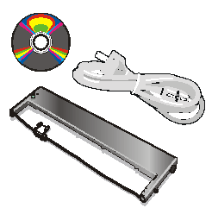
- Páska
- Napájecí kabel
- CD-ROM s dokumentací k tiskárně a drivery
Obalový materiál si uschovejte pro případný další transport nebo zasílání do opravy

Části tiskárny
Nikdy z tiskárny neodstraňujte jakékoliv díly, není-li to v návodě

Pohled zepředu
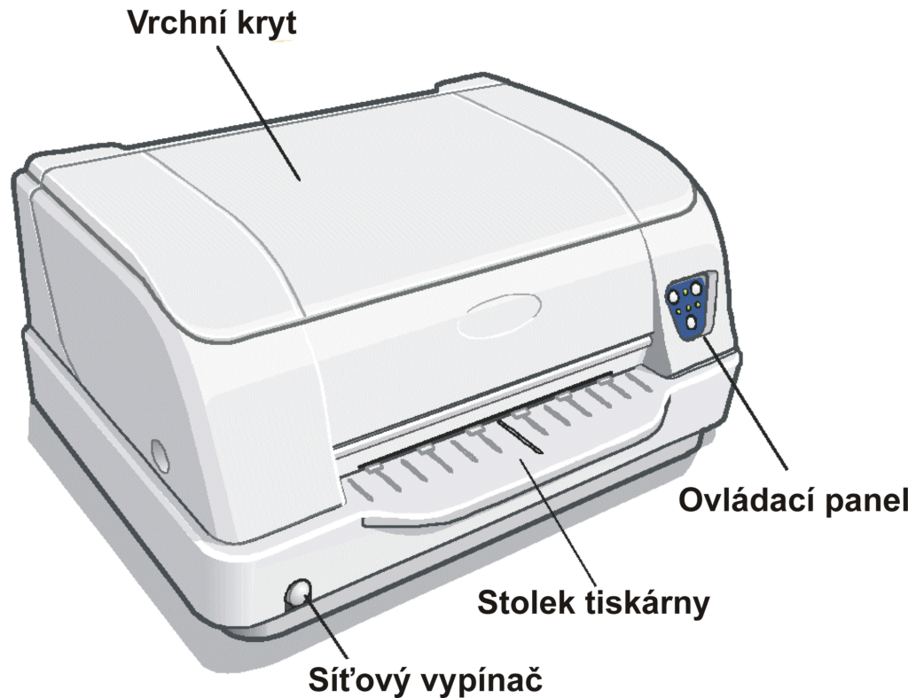

Pohled dovnitř
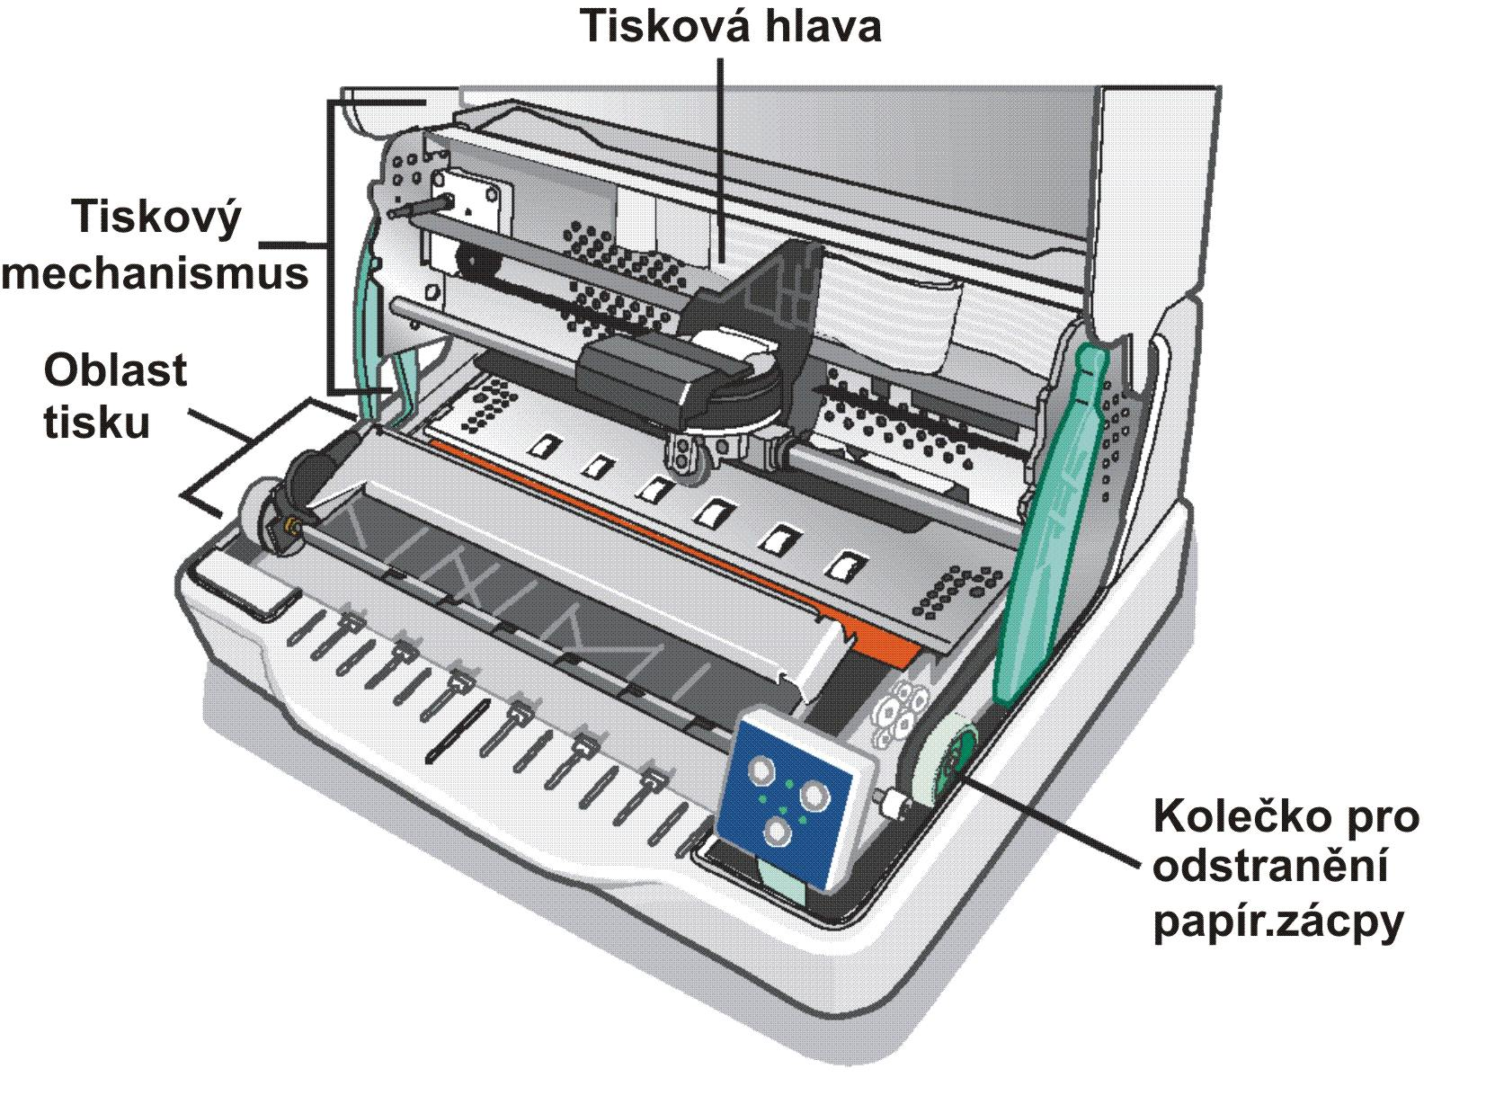

Pohled odzadu
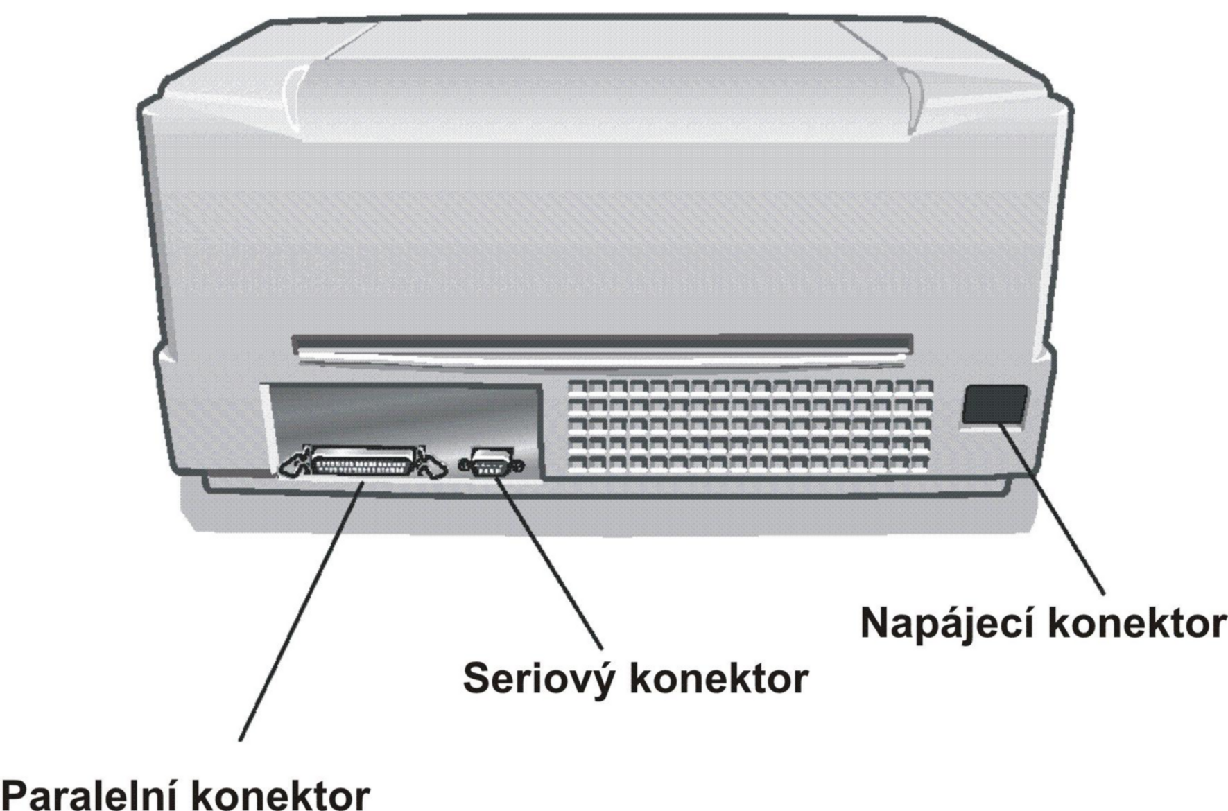

Instalace tiskárny

Výběr umístění
Při výběru místa pro tiskárnu zvažte tyto aspekty:
- délku datového kabelu
- tiskárna musí stát na stabilním podkladu a vodorovně
- tiskárna by neměla být vystavena přímému slunečnímu svitu, extrémním teplotám nebo vlhku
- Při tisku na standardní rozměry papíru (A4, letter apod.) při tisku zčásti papír je vysunován až za zadní stěnu tiskárny. Zajistěte proto, aby i za tiskárnou byl dostatek prostoru.

Instalace napájecího kabelu
- V balení tiskárny najdete kabel a na zadní straně tiskárny odpovídající otvor konektoru.
Vždy používejte uzemněné připojení k síti.
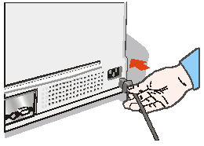
- Zasuňte do konektoru obvyklým způsobem přívodní kabel a ujistěte se, že je zasunutý až na doraz. Nedostatečné zasunutí může vyvolat jiskření a požár.
- Stiskněte tlačítko síťového vypínače na levé straně přední strany tiskárny.
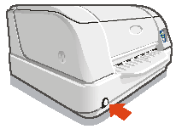

Instalace barvící pásky
Z bezpečnostních důvodů používejte jen originální kazety s páskou od firmy Compuprint. Při instalaci neznačkové pásky může dojít k poškození tiskárny.

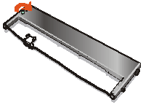
- Vyjměte kazetu z obalu. Knoflíkem na straně kazet pásku napněte. Otáčejte ve směru šipky.
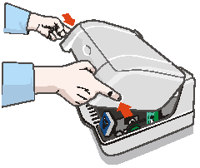
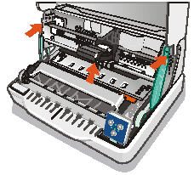
- Odklopte horní kryt tiskárny
- Uvolněte tiskový mechanismus stisknutím obou zelených pák na okraji směrem k zadní stěně tiskárny. Tiskový mechanismus se uvolní a zvedne
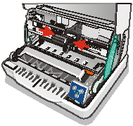
- Posuňte tiskovou hlavu do středu tiskové dráhy.
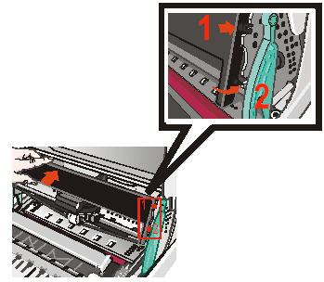
- Zasuňte horní výčnělky (1) kazety s barvící páskou do odpovídajících vybrání na tiskovém mechanismu. Pak zasuňte spodní výčnělky (2) do odpovídajících vybrání až dojde k slyšitelnému „zacvaknutí“.
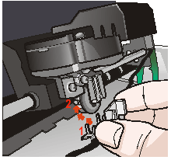
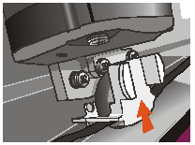
- Zasuňte kryt pásky na tiskovou hlavu. Musí do sebe zapadnout dvě výbrání (1) do výčnělků (2) na tiskové hlavě a to na obou stranách hlavy.
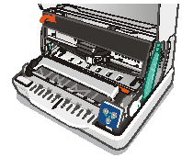
- Dotlačte kryt pásky na hlavu až opět ucítíte „zacvaknutí“
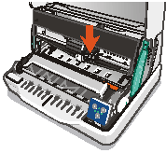
- Otočte knoflíkem na kazetě ve směru šipky a napněte tak pásku.
- Stiskněte tiskový mechanismus dolů až zacvakne na původní místo.
- Zavřete kryt tiskárny

Práce s papírem
Tiskárna SP40 je koncipována jako univerzální pro velmi různorodé tiskové úlohy. Zcela plochá dráha tisku umožňuje tisknout na doklady všeho druhu, jako speciální dokumenty, faktury a dodací listy s mnoha kopiemi, pohlednice, samolepky pasy, vkladní knížky, složenky účtenky recepty aj.
Tiskárna si doklad sama zarovná a nalezne okraje dokumentu.
Potiskovaný dokument se tedy může do tiskárny vkládat v libovolném místě stolku.

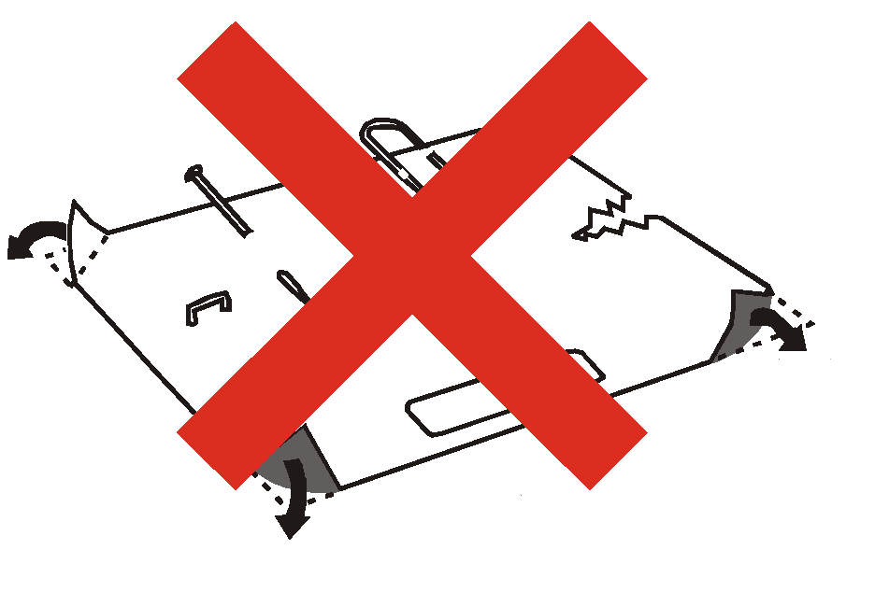
Vkládání papíru
- Vkládaný papír nesmí být přeložený, děravý, obsahovat sponky ze sešívačky nebo jiné materiály, které by mohly poškodit tiskovou hlavu nebo gumová kolečka posouvající
Dokument obsahující cizorodé materiály může vážně poškodit tiskárnu.

- Než do tiskárny vložíte pas nebo vkladní knížku, vždy je ohněte ve hřbetu tak, aby byly před vložením do tiskárny co nejrovnější a při položení na stolek listy ležely – nikoliv vyčnívaly.
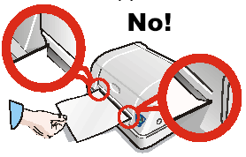
- Šířka vkládaného dokladu nesmí přesahovat šířku stolku tiskárny

Ovládací panel
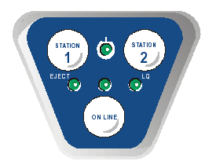
Ovládací panel tiskárny je na čelní straně tiskárny vpravo. Obsahuje ovládací tlačítka a indikační LED kontrolky, které umožňují jednoduché ovládání tiskárny a kontrolu jejího stavu.

Ovládací tlačítka
STATION 1 | Při stisknutí tohoto tlačítka bude vysunut z tiskárny vložený dokument, je-li tiskárna „off line“ nebo je-li „on line“ ale v mezipaměti nejsou již žádná data k vytištění.  Je-li tiskárna v režimu nastavování (Set up) pak se tímto tlačítkem vybere, která konfigurační strana bude vytištěna. Viz též kapitola „Nastavení tiskárny“ dále v tomto návodu.  Je-li tiskárna v režimu emulace tiskáren IBM 4722, IBM 9068 nebo Olivetti v režimu dvou operátorů (booking), pak je funkce tohoto tlačítka určena aplikačním programem.
STATION 2 | Tímto tlačítkem lze přepínat mezi vysokou a nízkou kvalitou tisku (Letter Quality / Draft) – je-li tiskárna „off line“ nebo „on line“ a v mezipaměti již nejsou žádná data k vytištění.  Je-li tiskárna v režimu nastavování (set up), pak se stiskem tohoto tlačítka spustí tisk tlačítkem STATION 1 vybrané konfigurační stránky. Viz též kapitola „Nastavení tiskárny“ dále v tomto návodu.  Je-li tiskárna v režimu emulace tiskáren IBM 4722, IBM 9068 nebo Olivetti v režimu dvou operátorů (booking), pak je funkce tohoto tlačítka určena aplikačním programem
ON LINE | Tímto tlačítkem se tiskárna přepíná mezi režimy „on line“ a „off line“ (připojena / nepřipojena k počítači).  Držíte-li toto tlačítko stisknuté během zapínání tiskárny, pak se přepne do režimu nastavování (set up) – viz též kapitola „Nastavení tiskárny“ dále v tomto návodu.  Stisknete-li toto tlačítko v režimu nastavování (set up) pak tiskárna vytiskne testovací stránku (Self Test Page) – viz též kapitolu – „Tisk testovací stránky“ dále v tomto návodu.

Kontrolky
 | Svítí, je-li tiskárna zapnutá.  Nesvítí, je-li tiskárna vypnutá.
 | Svítí, je-li tiskárna „on line“.  Nesvítí je-li tiskárna „off line“  Bliká jsou-li v mezipaměti (bufferu) data a tiskárna není připravena k tisku (je „off line“ nebo nemá papír.  Je-li tiskárna v nastavovacím režimu, pak tato LED indikuje, která nastavovací stránka je vybrána pro vytištění. Viz též kapitolu „Nastavení tiskárny“ dále v této příručce.
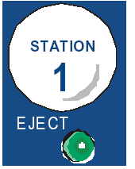 | Při práci s protokoly IBM 4722, IBM 9068 a Olivetti v režimu dvou operátorů (booking), je tato kontrolka řízena programem.  Je-li tiskárna v nastavovacím režimu (setup), pak tato kontrolka indikuje, která nastavovací stránka je vybrána pro vytištění. Viz kapitulu „Nastavení tiskárny“ dále v této příručce.  Bliká společně s ostatními kontrolkami, zjistí-li tiskárna nějakou závadu.
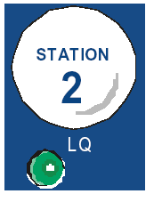 | Svítí, je-li zvolená vyšší kvalita tisku (Letter quality).  Při práci s protokoly IBM 4722, IBM 9068 a Olivetti v režimu dvou operátorů (booking), je tato kontrolka řízena programem.  Je-li tiskárna v nastavovacím režimu (setup), pak tato kontrolka indikuje, která nastavovací stránka je vybrána pro vytištění. Viz kapitulu „Nastavení tiskárny“ dále v této příručce.  Bliká společně s ostatními kontrolkami, zjistí-li tiskárna nějakou závadu.

Výběr driveru tiskárny
Nyní je potřeba konfigurovat tiskárnu s ohledem na aplikaci, ve které ji budete používat. Instalační procedura závisí na prostředí v kterém bude tiskárna provozována (tj. s jakými typy počítačů a operačních systémů – pozn.překl.)
Společně s tiskárnou je dodáván CD-ROM obsahující drivery pro prostředí Windows. Tiskárna podporuje Plug&Play pro prostředí Windows 95, 98, 2000, NT4.0, Millenium.
Chcete-li tiskárnu instalovat do programového prostředí Windows, pak vsuňte do mechaniky CD-ROM a postupujte podle instrukcí.
Drivery k tiskárně najdete na webové stránce distributora pro ČR www.conet.cz nebo výrobce www.compuprint.net .

Připojení k počítači
Tiskárnu můžete připojit k počítači jak standardním paralelním rozhraním Centronics nebo obousměrným rozhraním IEEE 1248 nebo pomocí seriového rozhraní RS232/C.
Postupujte takto:
- Zkontrolujte, zda tiskárna i počítač jsou vypnuty.
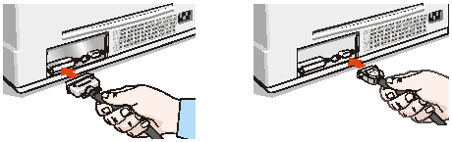
- Pomocí níže uvedených obrázků si ověřte, zda kabely mají správné konektory – zasuňte je do příslušných protějšků
- Zajistěte kabely pomocí šroubků resp. príchytek.

Paralelní rozhraní (linka 1) Seriové rozhraní (linka 2)

Nastavení parametrů rozhraní

Paralelní rozhraní
Parametry paralelního rozhraní vyhovují nejčastěji používaným prostředkům a tiskárnu tak je možné používat bezprostředně po jejím připojení.
Pokud však přesto potřebujete standardní parametry modifikovat, najdete jejich popis v kapitole „Nastavení tiskárny“ dále v této příručce.

Seriové rozhraní
Vzhledem k velkému množství možných konfigurací seriového rozhraní – je třeba si nejprve příslušné údaje o Vašem počítači zjistit.
Pro správnou funkci musí být samozřejmě parametry seriového rozhraní tiskárny i Vašeho počítače totožné.
Kompletní popis nastavení tiskárny viz kapitola „Nastavení tiskárny“ (setup) uvedené dále v této příručce.

Nastavení tiskárny
(Printer setup)
V této kapitole si ukážeme, jak konfigurovat tiskárnu, vytisknout testovací stránku (Self Test Page), zkontrolovat nastavení a instalaci a nastavení předvolby místa tisku na stránce (offset)
Tovární (default) nastavení tiskárny odpovídá nejčastějším aplikacím a prostředím, ale často je nezbytné tiskárnu resp. některé její parametry přizpůsobit. U SP40 je to mimořádně jednoduché a komfortní, tím, že tiskárna si sama vytiskne příslušné nastavovací formuláře, které jen zaškrknete tam, kde si přejete změnu a vložíte nazpět do tiskárny.
Tiskárna si po přečtení formuláře okamžitě příslušné parametry změní a na formulář provedení změny vyznačí.
Nyní následuje podrobný popis takového postupu.

Přepnutí do režimu Nastavení tiskárny
Do režimu nastavení tiskárny se dostanete tak, že při zapínání tiskárny držíte tlačítko ON LINE a to před zapnutím a nejméně 1 vteřinu po zapnutí. Tiskárna se tak přepne do režimu „Nastavení tiskárny“.

Při tom nesvítí tři spodní kontrolky LED.

svítí nesvítí
Nyní můžete:
- Vytisknout testovací stránku – viz též „Tisk testovací stránky“ dále v této příručce (printing Self Test)
- Vytisknout jeden z nastavovacích formulářů (Setup Forms) – a to Konfigurační Menu (Configuration Menu) nebo Menu-Program1 či Menu-Program2. Nebo formulář pro nastavení polohy tisku (Offset Tuning Form). Rovněž dále podrobněji popsáno.
- Posléze pak vložit vyplněný nastavovací formulář zpět do tiskárny a tak změnit zaškrknuté hodnoty

Tisk testovací stránky
Tuto stránku vytiskněte, když se chcete přesvědčit, zda tiskárna je správně nastavena pro tiskovou úlohu v níž ji chcete použít.
- Do tiskárny v režimu Nastavení tiskárny (Setup Mode) vložte list formátu A4 nebo Letter
- Tiskárna si papír automaticky vsune a zastaví
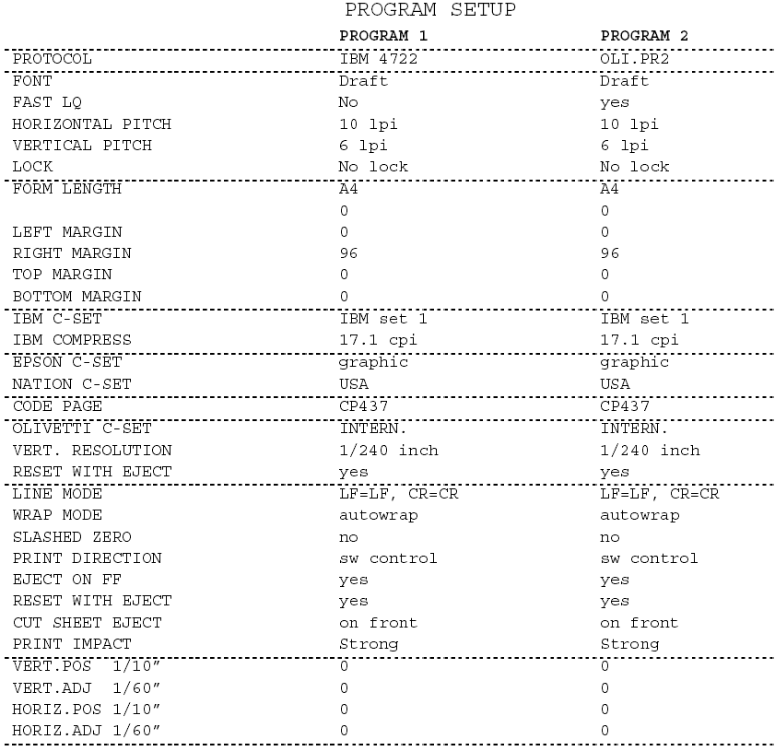
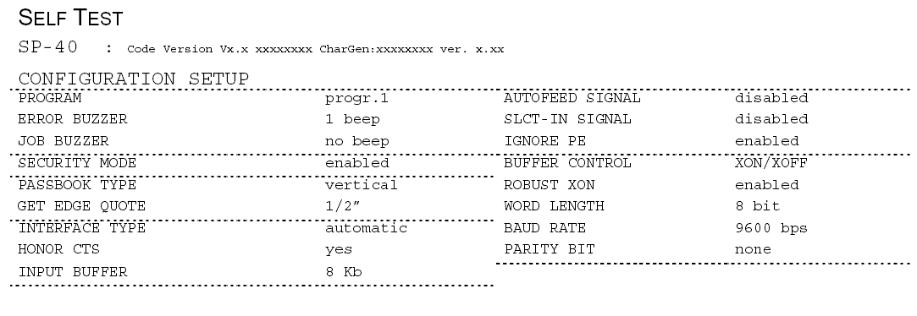
- Stiskněte ještě jednou tlačítko ON LINE (poprvé jste ho drželi stisklé při zapínání – a tak tiskárnu dostali do režimu Nastavení tiskárny)
Tiskárna nyní vytiskne testovací stránku (Self Test Page). Zkontrolujte,nastavení tiskárny Níže uvedený příklad ukazuje tovární nastavení tiskárny (Default Values)
Po skončení tisku této stránky tiskárna zůstává v režimu Nastavení tiskárny.

Tisk nastavovacích formulářů
Máte-li již nastavovací formuláře vytištěny, můžete přejít rovnou k následující kapitole „Vyplňování nastavovacích formulářů“

- Tiskárnu uveďte do režimu „Nastavení tiskárny“ a vložte do ní papír A4
- Tiskárna si papír vsune dovnitř a zastaví
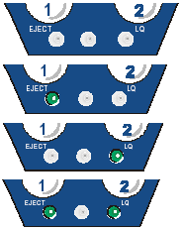
- Postupným stiskem tlačítka STATION 1 můžete zvolit, který z nastavovacích formulářů chcete vytisknout:
= nesvítí = svítí
Testovací (konfigurační) strana
Nastavovací formulář – Program 1
Nastavovací formulář – Program 2
Formulář nastavení polohy tisku
(offset)
- Stiskem tlačítka STATION2 spustíte tisk zvolené stránky
Nastavovací formuláře obsahují všechny parametry tiskárny, které lze nastavit.
Aktuálně nastavená hodnota je označena hvězdičkou (*)
Detailní popis jednotlivých parametrů najdete dále v kapitole „Parametry nastavení“.

Každý z uvedených formulářů se odlišuje od druhých značkami v levém horním rohu, dle kterých je při čtení formuláře rozlišuje i tiskárna.
Testovací strana  (konfigurační) | 
Program 1 | 
Program 2 | 
Poloha tisku | 

Vyplňování nastavovacích formulářů
Potřebujete-li změnit některý z parametrů pak zaškrkejte plochu mezi závorkami u příslušného parametru. Používejte černé nebo modré kuličkové pero nebo fixku. U normální tužky, kde se někdy zaškrkaná plocha leskne, může dojít k tomu, že tiskárna bude tuto značku číst špatně.
Nepoužívejte obyčejné tužky.

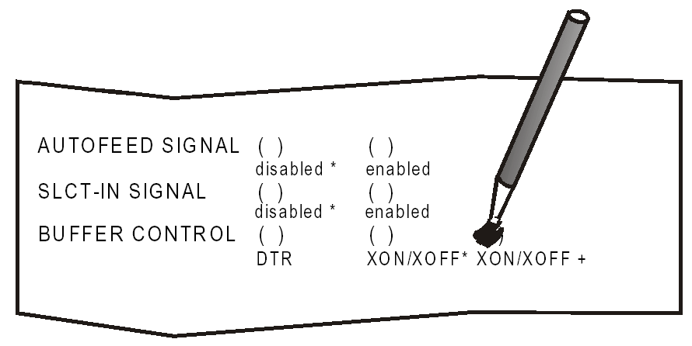

Je-li zaškrkáno více položek, pak tiskárna ponechá původní nastavení.
Nezaškrkávejte plochu vedle názvu stránky – tiskárna by nebyla schopna takovou stránku zpracovat.

Detailní popis parametrů a hodnot obsažených na těchto konfiguračních stránkách jsou uvedeny v dalších kapitolách – zejména v „Parametry nastavení“.
Detailní popis nastavení polohy tisku je také uveden v následujících kapitolách.

Parametry nastavení
Zde je uveden podrobný popis jednotlivých parametrů nastavení.
Testovací (konfigurační) strana
Parametr | Hodnota | Popis
RESTORE TO MFG | No  All  Config  prog.1  prog.2 | Nastavené hodnoty zůstávají v platnosti  Nastavené hodnoty ve všech konfiguračních skupinách se vrátí na hodnoty přednastavené (tovární nastavení)  Tiskárna se nastaví z hodnot z konfigurační stránky zpět na hodnoty přednastavené (tovární nastavení)  Hodnoty v příslušném programu se nastaví zpět na přednastavené hodnoty (tovární nastavení)
PROGRAM | progr.1  progr.2  on interface | Definuje jedno z přednastavení konfigurace příslušného programu.(pak se přepíná tlačítkem nebo příkazem na program 1 nebo 2)  Při této volbě tiskárna pokud přijímá data z paralelního rozhraní (Centronics) pak se nastaví na Program 1 a pokud přichází data ze seriového rozhraní pak na Program 2. Při přepínání z jednoho rozhraní na druhé se mění tovární nastavení dle příslušného programu.
ERROR BUZZER | enable, disable | Nastavení zvukové indikace v případě chybového hlášení. disable znamená, že závada není zvukově indikována.
INTERFACE TYPE | parallel  seriál  financial, automatic | Volba typu rozhraní. Jestliže je nastaveno na „automatic“ pak se tiskárna automaticky přepne na rozhraní na které přichází data.  Nastavení „financial“ by mělo být zvoleno pro typické aplikace s protokoly IBM 4722 a IBM9068 se spojením řízeným IBM finančním driverem. V tomto nastavení je zablokováno paralelní rozhraní.
HONOR CTS | no, yes | Tato položka je aktivní, jen je-li zvoleno „finanční“ rozhraní.  Při „yes“ je respektován signál CTS z počítače tiskárnou řídící tok dat. Při nastavení „no“ tento signál je ignorován.
INPUT BUFFER | 1Kb, 8Kb, 16 Kb, 32 Kb, 64Kb | Tímto se nastaví aktuální velikost mezipaměti pro dat (buffer).  Je-li aktivováno rozhraní „financial“ pak je toto nastavení ignorováno.
IGNORE PE | disabled  enabled | Toto nastavení definuje chování tiskárny při průchodu konce papíru. Při nastavení „enabled“ není konec papíru indikován, při nastavení „disabled“ pak je indikován konec papíru zvukovým znamením.
AUTOFEED SIGNAL | disabled  enabled | Paralelní rozhraní používá (enabled) nebo ignoruje (disabled) signál AUTOFEED.
SLCT-IN SIGNAL | disabled  enabled | Paralelní rozhraní může ignorovat (disabled) nebo akceptovat signál SLCT-IN

Parametr | Hodnota | Popis
BUFFER CONTROL | DTR+SRTS, SRTS,  XON/XOFF, ETX/ACK  XON/XOFF+  DTR | Volba kontrolního protokolu pro mezipaměť (buffer).  Je-li aktivováno rozhraní „financial“ pak je toto nastavení ignorováno.
ROBUST XON | enabled  disabled | Při „enabled“ se provede Robust XON , a při „disabled“ se neprovede. Tento parametr nemá zásadní vliv na funkci tiskárny. Používá se jen při některých aplikacích seriového rozhraní. Podrobnosti u CoNet .
WORD LENGTH | 7 bit, 8 bit | Volba formátu přenosu dat na seriovém rozhraní.  Při volbě rozhraní „financial“ je tato hodnota natvrdo nastavená na 8 bitů
BAUD RATE | 600 – 115200 bps | Volba přenosové rychlosti
PARITY BIT | Even, odd, none | Nastavení kontroly parity. Sudá parita odpovídá nastavení „even“, lichá parita „odd“, není-li žádná kontrola parity pak nastavte „none“
SECURITY MODE | enabled, disabled | Povoluje nebo zakazuje kontrolu pohybu papíru, která chrání před zasekáváním papíru. Je-li „disabled“, pak je pohyb papíru rychlejší
PASSBOOK TYPE | FIxed thick  Vertical  Horizontal | Dokumenty s konstantní tloušťkou po celé ploše tisku  Dokumenty ve formě knížky se svislou vazbou  Dokumenty ve formě knížky s vodorovnou vazbou (cs.pasy).
GET EDGE QUOTE | 0/2“, ½“, 2/2“, 3/2“, 4/2“, 5/2“, 6/2“, 7/2“ | Nastavuje míst, kde je zjištována levá hrana potiskovaného dokladu. Je-li nastaveno 0 pak se zjištuje na prvním řádku. Ostatní nastavení odpovídají vzdálenosti od prvního řádku.

PROGRAM 1 PROGRAM 2

Parametr | Hodnota | Popis
PROTOCOL | EPSON 570, IBM X24E, X24E, AGM, IBM2390, OLI, PR40+, OLI PR2, OLI PR2845, IBM4722, IBM9068 | Definuje se tímto protokol pro připojení tiskárny.  POZN: Pro protokoly IBM4722 a 9068, pokud softwerový driver používá řízený link pro IBM finanční drivery, pak je třeba nastavi v testovacím (konfiguračním) menu „financial“
FONT | Draft, Courier, OCR-B, Gothic, Prestige, Present, OCR-A, Script, Boldface, | Volba fontu pro tisk.
FAST LQ | No, Yes | Nastavuje režim činnosti pro kvalitnější LQ tisk. Tiskárna pak tiskne 120 nebo 180 dpi.
HORIZONTAL PITCH | 10 cpi, 12 cpi, 15 cpi, 16,6 cpi, 17,1 cpi, 20 cpi, | Volba hustoty tisku v počtu znaků na palec.
VERTICAL PITCH | 5 lpi, 6 lpi, 8 lpi | Volba rozestupu řádků.
LOCK | no lock, font,hor.pitch, font+hor.pitch | Zde se dá nastavit, které volby budou zablokovány – tj. nebude je možno změnit příkazy z uživatelského programu
FORM LENGTH | # lines,A4, letter, A5, legal | Zde je možno nastavit standardní délku stránky a sice A4, Letter, Legal nebo jako počet řádků (# lines). V posledním případě musí být počet řádků zadán v souladu s dále uvedeným příkladem. Nastavitelné hodnoty jsou od 0 do 255. První číslice odpovídá stovkám, druhá desítkám a třetí jednotkám. Srovnejte si s následujícím příkladem.
Příklad:

Nastavení délky stránky na 82 řádků:
FORM LENGTH ( ) ( ) ( ) ( )
#lines A4 letter A5 legal
 | 0 | 1 | 2 | 3 | 4 | 5 | 6 | 7 | 8 | 9
 | ( ) | ( ) | ( )
 | ( ) | ( ) | ( ) | ( ) | ( ) | ( ) | ( ) | ( ) |  | ( )
 | ( ) | ( ) |  | ( ) | ( ) | ( ) | ( ) | ( ) | ( ) | ( )

Parametr | Hodnota | Popis
LEFT MARGIN | 10x  1x | Tímto parametrem se nastavuje levý okraj tisku, jako počet sloupců. Nastavitelné hodnoty jsou od 0 do 90. Efektivní posice levého okraje závisí na aktuálně nastavené hodnotě počtu znaků na palec. První sloupec odpovídá desítkám, druhý jednotkám. Víz níže uvedený příklad.

Příklad:

Nastavení levého okraje na 20:

LEFT MARGIN
 | 0 | 1 | 2 | 3 | 4 | 5 | 6 | 7 | 8 | 9
10 x | ( ) | ( ) |  | ( ) | ( ) | ( ) | ( ) | ( ) | ( ) | ( )
1 x |  | ( ) | ( ) | ( ) | ( ) | ( ) | ( ) | ( ) | ( ) | ( )

Podobně se nastavuje pravý okraj (RIGHT MARGIN) v rozmezí od 0 do 190 takže v nastavovacím formuláři je ještě řádek pro stovky.

Parametr | Hodnota | Popis
BOTTOM MARGIN | 10x  1x | Volba spodního okraje ve formě počtu řádků. Nastavitelné hodnoty jsou od 0 do 90.Efektivní hodnota okraje záleží na zvolené hustotě řádkování. První řádek odpovídá desítkám druhý jednotkám. Víz dále uvedený příklad:

Příklad:
Nastavení spodního okraje na 34 řádků:
BOTTOM MARGIN
 | 0 | 1 | 2 | 3 | 4 | 5 | 6 | 7 | 8 | 9
10 x | ( ) | ( ) | ( ) |  | ( )
1 x | ( ) | ( ) | ( ) | ( ) |  | ( ) | ( ) | ( ) | ( ) | ( )

Obdobně se nastavuje horní okraj (TOP MARGIN)

Parametr | Hodnota | Popis
IBM COMPRESS | 17,1 cpi, 20 cpi | Volba zúženého (condens) tisku v IBM emulaci
IBM C-SET | IBM set 1, IBM set 2 | Volba znakové sady IBM
EPSON C-SET | Italic, graphic | Volba znakové sady EPSON a to kurzívy (italic) nebo sady grafické (graphic)
NATION C-SET | USA, FRANCE, GERMANY, ENGLAND, DENMARK1, SWEDEN, ITALY, SPAIN1, JAPAN, NORWAY, DENMARK2, SPAIN2, LATIN A1 | Volba národní stránky
CODE PAGE | CP437, CP437G, 96GREEK, CP850, CP851, CP852, CP853, CP855, CP857, CP858, CP860, CP862, CP863, CP864, CP865, CP866, CP867, CP876, CP877, GOST, TASS, MAZOWIA, CP437SL, UKRAIN, 8859/1, 8859/2, 8859/3, 8859/4, 8859/5, 8859/6, 8859/7, 8859/8, 8859/9, 8859/15, ROMAN-8, ID12, ID14, ID17, SANYO, KIJ, PHILIP | Volba kódové stránky emulace IBM a EPSON (pro tisk pasů doporučujeme 8859/2)
OLIVETTI C-SET | CODE PAGE*, INTERN., GERMANY, PORTUGAL, SPAIN1, DEN/NORW, FRANCE, ITALY? SWE/FIN, SWISS, G.BRITAIN, USA ASCII, GREECE, ISRAEL, SPAIN 2, JUGOSLAVIA, TCV 370, CANADA, SDC, TURKEY, CIBC, PC-DEN/NORW, PC-DEN OPE, PC-210, PC-220, OLI-UNIX | Nastavují se zde znakové sady pro protokol OLIVETTI.  Při nastaven CODE PAGE, je možné pro tisk v Olivetti protokolu použít některou ze sad v CODE PAGE.

Parametr | Hodnota | Popis
VERT.RESOLUTION | 1/216 inch, 1/240 inch | Nastavení vertikálního rozlišení znaků. proo protokol Olivetti.
RESET WITH EJECT | no, yes | Také pro protokol Olivetti. Jestliže tiskárna obdrží resetovací příkaz, pak při nastavení yes vysune papír.
LINE MODE | LF=LF , CR=CR  CR=LF+CR | Jestliže tiskárna obdrží příkaz pro odřádkování (LF=line feed), pak ho pouze odřádkování, totéž pro příkaz návratu vozíku (CR Carriage Return)  Jestliže tiskárna obdrží příkaz k návratu vozíku, pak ho provede a také odřádkuje
LINE MODE | LF=LF+CR  LF&CR=LF+CR | Tiskárna při příkazu pro řádkování navíc vrátí i vozík do výchozí polohy  Tiskárna jak při řádkování tak i příkazu pro návrat vozíku vždy provede příkazy oba.
WRAP MODE | truncate, autowrap | Znaky, které překročí délku řádku budou umazány (truncate) nebo tiskárna odřdkuje a vytiskne je na dalším řádku (autowrap)
SLASHED ZERO | disabled, enabled | Volba vzhledu nuly. Proškrknutá nula (enabled) nebo normální (disabled)
PRINT DIRECTION | unidir., bidir., sw control | Volba řízení pohybu hlavy. Buď hlava vždy tiskne v jednom směru (unidir) nebo tiskne při pohybu v obou směrech (bidir) a nebo je toto ovládání řízeno programem (sw control)
EJECT ON FF | no, yes | Posuv listu v souladu s nastavenou velikostí papíru (no) nebo je zavedený papír z tiskárna vysunut úplně ven (yes)
RESET WITH EJECT | no, yes | Jestliže tiskárna obdrží příkaz k resetu pak při nastavení „yes“ vysune papír z tiskárny. Při „no“ se jen zresetuje.
CUT SHEET EJECT | on front, on rear | Směr, kam je po tisku dokument vysouván dopředu (on front) či dozadu (on rear)
PRINT IMPACT | soft, strong | Nastavení síly úhozu jehliček.

Nastavení polohy tisku
Předtisk formulářů (např. pasů) může být posunut o několik milimetrů.Proto tiskárna SP-40 nabízí velmi komfortní a jednoduché nastavování přesné polohy tisku na dokumenty.

- Při zapínání tiskárny držte stisknuté tlačítko STATION1 dokud se nerozsvítí kontrolky dle tohoto obrázku:
- Do tiskárny zaveďte čistý list papíru
Tiskárna vytiskne tento formulář:
OFFSET TUNING SETUP
Vertical Position Offset (1/10 INCH)
PROGRAM 1 | ( )* | ( ) | ( ) | ( ) | ( ) | ( ) | ( ) | ( ) | ( ) | ( )
PROGRAM 2 | ( )* | ( ) | ( ) | ( ) | ( ) | ( ) | ( ) | ( ) | ( ) | ( )
 | 0 | +1 | +2 | +3 | +4 | +5 | +6 | +7 | +8 | +9
Vertical Offset Tuning (1/60 INCH)
 | X | X | X | X | X | X | X | X | X | X | X | X | X
PROGRAM 1 | ( ) | ( ) | ( ) | ( ) | ( ) | ( ) | ( )* | ( ) | ( ) | ( ) | ( ) | ( ) | ( )
PROGRAM 2 | ( ) | ( ) | ( ) | ( ) | ( ) | ( ) | ( )* | ( ) | ( ) | ( ) | ( ) | ( ) | ( )
 | -6 | -5 | -4 | -3 | -2 | -1 | 0 | +1 | +2 | +3 | +4 | +5 | +6
Horizontal Position Offset (1/10 INCH)
PROGRAM 1 | ( ) | ( ) | ( ) | ( ) | ( ) | ( ) | ( )* | ( ) | ( ) | ( ) | ( ) | ( ) | ( ) | ( ) | ( ) | ( )
PROGRAM 2 | ( ) | ( ) | ( ) | ( ) | ( ) | ( ) | ( )* | ( ) | ( ) | ( ) | ( ) | ( ) | ( ) | ( ) | ( ) | ( )
 | -6 | -5 | -4 | -3 | -2 | -1 | 0 | +1 | +2 | +3 | +4 | +5 | +6 | +7 | +8 | +9
Horizontal Offset Tuning (1/60 INCH)
 | PROGRAM 1 | PROGRAM 2
X | ( ) | ( ) | -6
X | ( ) | ( ) | -5
X | ( ) | ( ) | -4
X | ( ) | ( ) | -3
X | ( ) | ( ) | -2
X | ( ) | ( ) | -1
X | ( ) * | ( ) * | 0
X | ( ) | ( ) | +1
X | ( ) | ( ) | +2
X | ( ) | ( ) | +3
X | ( ) | ( ) | +4
X | ( ) | ( ) | +5
X | ( ) | ( ) | +6
- Hodnoty Vertical Offset Tuning o velikosti 1/60 palce (0,423 mm) posouvají polohy první tiskové řádky vůči standardní výchozí poloze, která je 1 mm od horního okraje dokladu.
Hodnoty Horizontal Offset Tuning také o velikosti 1/60 palce (0,423 mm) měnípolohu prvního tiskového sloupce vzhledem k standardní výchozí poloze, která je 3 mm od levého okraje dokladu.
Jestliže se má změnit standardní výchozí pozice, pak je možné ji nastavit pomocí Vertical Position Offset (svislý posun) a/nebo Horizontal Position Offset (vodorovný posun).
- Vyplňte formulář, který vidíte na předchozí stránce dle Vašich požadavků na posun tisku na stránce. Pak formulář znovu vsuňte do tiskárny. Tiskárna se přestaví na Vámi zadané hodnoty
- Tiskárnu vypněte.

Čtení programovacích formulářů
Poté, co jste vyplnili změny v programovacích formulářích zaškrknutím příslušných políček je vložte v režimu Nastavení parametrů (Setup) zpět do tiskárny. Tiskárna automaticky pozná o který formulář a nastavení se jedná a provede ho.
Provedené změn vyznačí znakem # u příslušného políčka.
Následující obrázek pak názorně graficky zobrazuje výše popsaný postup.
Podrobnosti k jednotlivým parametrům jsou uvedeny výše.

Přehled nastavení tiskárny
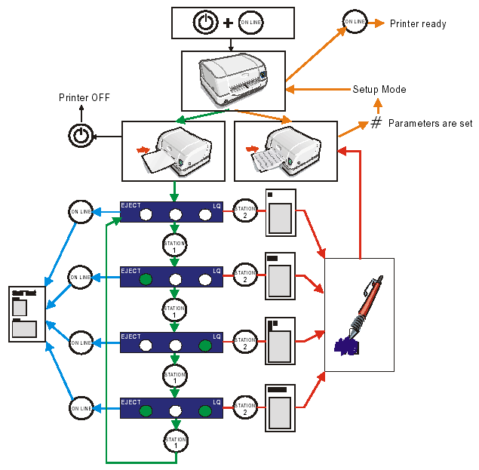

Závady a jejich odstranění

Problémy s papírem
Zcela rovná dráha posuvu papíru v tiskárně je navržena tak, aby docházelo k co nejmenším problémům při posuvu a tisku papíru a to pro velmi různorodé dokumenty.

Zaseklý papír
(Paper jam)
Jestliže se Vám v tiskárně zasekne papír postupujte takto:
- Otevřete kryt tiskárny
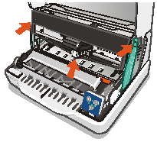
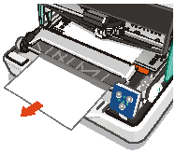
- Uvolněte tiskový mechanismus zatlačením zelených pák směrem dozadu. Tiskový mechanismus se tím zvedne.
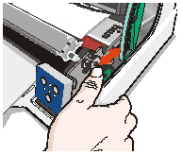
- Odstraňte zaseklý papír vytažením vpřed z tiskárny
- V případě, že papír nelze jednoduše vytáhnout vpřed, protože nedosáhnete na dostatečně velký kus, který by šel uchopit, pak otáčejte zeleným kolečkem na pravé straně tiskárny – viz obrázek, dokud papír neuvolníte.
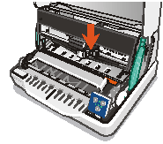
- Stiskněte tiskový mechanismus zvrchu až zaklapne zpět do původní polohy.
Tiskový mechanismus musí být vrácen do správné polohy, jinak hrozí poškození krytu tiskárny.
- Zavřete kryt tiskárny

Poškození papíru po tisku
Jestliže se papír poškodí až po tisku, pak patrně neodpovídá specifikacím uvedeným v této příručce nebo nebyl korektně do tiskárny zaveden.
Proto dojde-li k takovým poškozením si ověřte zda papír- doklad odpovídá specifikacím dále uvedeným.

Problémy s barvící páskou
Níže uvedené tabulka by Vám měla pomoci při řešení případných problémů s kvalitou tisku.
Problém | Příčina | Řešení
Slábnoucí tisk | Barvící páska není posouvána | Zkontrolujte zda kazeta s barvící páskou je správně nainstalován – viz příslušná kapitola na začátku této příručky.  Otáčejte knoflíkem na levé straně kazety a zkontrolujte tak, zda barvící páska není někde zaseklá.  Jestliže problém se stále vyskytuje, vyměňte barvící pásku.
Slábnoucí tisk | Páska je opotřebovaná | Vyměnit
Tiskárna netiskne | Barvící páska není originální Compuprint | Tiskárna kontroluje, zda je použita správná kazeta s barvící páskou.  Vyměňte kazetu za správnou.

Specifikace potiskovaných medií
Doklady, které na tiskárně mají být tisknuty musí splňovat následující požadavky:
- Používejte jen papír dle uvedené specifikace
- Musí mít přesně vyrobený horní a levý okraj. Pravý úhel +/- 0,1°
- Papír nesmí být v oblasti tisku děrován, vystřižen, zmačkán nebo roztržen
- Pokud má doklad kulaté rohy, pak by levý i pravý horní roh neměl mít poloměr < 9,5 mm
- Doklad by neměl obsahovat cizí prvky, jako např.umělohmotné etikety, okénka apod.
- Papír dokladu by měl mít matný povrch s odrazivostí menší než 75%. Příliš lesklý materiál může vyvolat problémy s přesností zavádění dokladu do tiskárny.
- Netiskněte na doklady obsahující kovové nebo plastové sponky, špendlíky apod. Spořitelní knížky či pasy pouze se šitou vazbou
- Optimální kontrast tisku docílíte při použití čistě bílého nebo jen mírně zbarveného papíru. Kontrast lze zvýšit dvojnásobným (opakovaným) tiskem
- Při použití vláknitého papíru je vhodné, aby vlákna směřovala ve směru do tiskárny
- Tiskárna může tisknout i na recyklovaný papír
- U dokladů, které jsou na okraji slepené se doporučuje používat takové, které jsou slepeny na horním okraji. Lepidlo by nemělo papír vlnit.

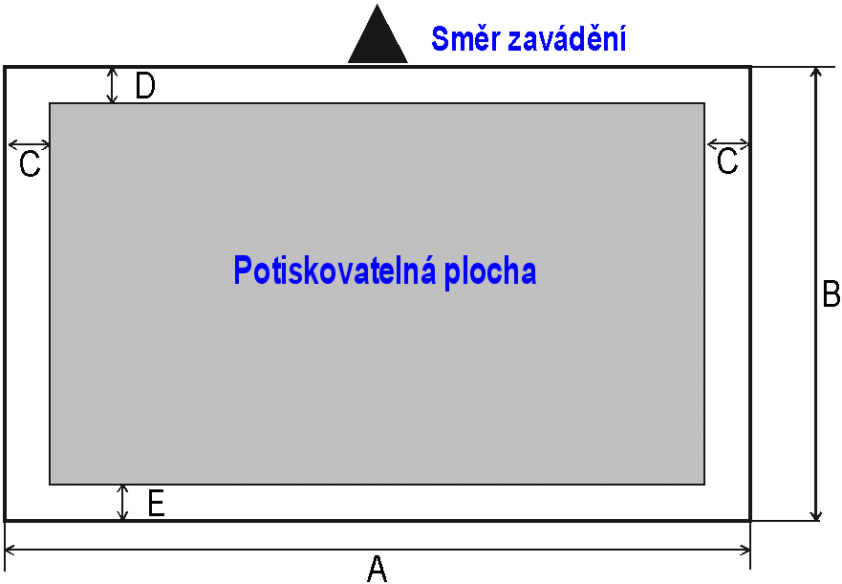
Jednotlivé listy

 | Rozměr | Maximum | Minimum
A | Šířka papíru | 244 mm | 65 mm
B | Délka papíru | 470 mm | 70 mm
C | Vzdálenost mezi levým a pravým okrajem papíru a levým resp. pravým okrajem tisku. |  | 3,0 mm
D | Vzdálenost mezi horním okrajem papíru a horním okrajem řádku |  | 1 mm
E | Vzdálenost mezi spodním okrajem papíru a spodním okrajem řádku |  | 6,6 mm
 | Hmotnost papíru (originál) | 120 | 40 g/m²
 | Originál a 1-5 kopií | 1*75 g/m²  ostatní 75 g/m² , kopírák 35 g/m² | 1*55 g/m² ostatní 45 g/m² , kopírák 14 g/m²
 | Tlouštka | Max 0,35 mm jinak zhoršení kvality tisku

Spořitelní knížky
 |  |  |  | Minimum | Maximum
Hmotnost papíru |  |  |  | 75 | 120 g/m²

Tloušťka
 | Vícestránkové dokumenty (knížky)
 |  | Hřbet horizontálně |  | 0.28 mm  (0.011 in.) | 1.80 mm  (0.071 in.)
 | Maximální rozdíl tlouštěk v místě hřbetu otevřeného dokladu.
 |  | Horizontalní hřbet |  | - | 1.52 mm  (0.056 in.)
 |  | Vertikální hřbet |  | - | 1.52 mm  (0.048 in.)
 | Jednostránkové doklady nebo karty střední  tloušťky |  |  | 0.18 mm  (0.011 in.) | 0.28 mm  (0.0071 in.)

- Do tiskárny se nesmí zavádět knížky s roztrhanými, zmačkanými, neúplnými nebo přehnutými stránkami
- Tisk přes otvory, okraje, výřezy nebo hřbet není přípustný
- Obaly knížek musí mít stejnou tlouštku po celé ploše, která se má tisknout
- Šev , kterým jsou stránky sešity by měl být na stejném místě jako šev obalu knížky. Stehy, švu, kterým je knížka sešita by měly být 6 –10/palec
- V případě vláknitého papíru, by vlákna měla být rovnoběžně s švem.

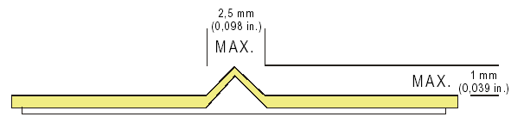

Knížky s vodorovným švem

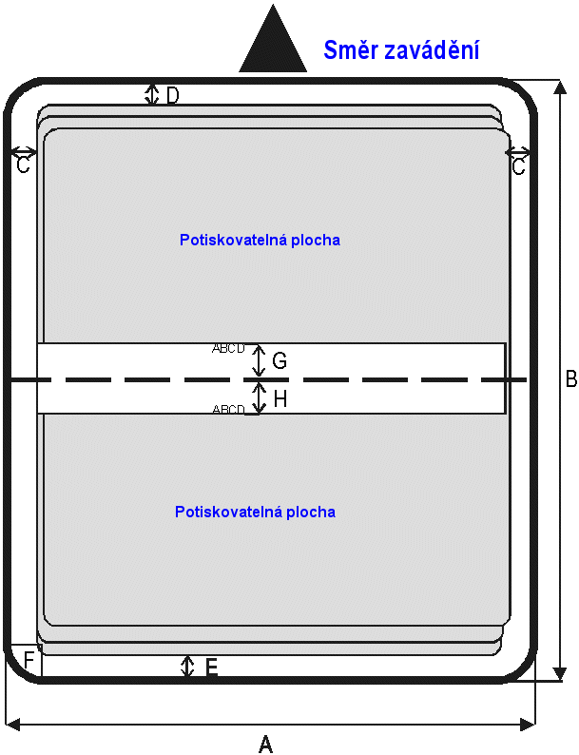

 | Rozměry | Maximum | Minimum
A | Šířka knížky | 213 mm | 102 mm
B | Délka knížky | 210 mm | 127 mm
C | Vzdálenost mezi levým a pravým okrajem papíru a levým resp. pravým okrajem tisku. |  | 3,0 mm
D | Vzdálenost mezi horním okrajem papíru a horním okrajem prvního řádku. |  | 6,6 mm
E | Vzdálenost mezi spodním okrajem papíru a spodním okrajem poslední řádky. |  | 6,6 mm
F | Poloměr kulatého rohu. | 9,35 mm
G | Vzdálenost mezi švem a spodním okrajem řádky nad švem |  | 5,1 mm
H | Vzdálenost mezi švem a horním okrajem řádky pod švem |  | 5,1 mm

Knížky se svislým švem
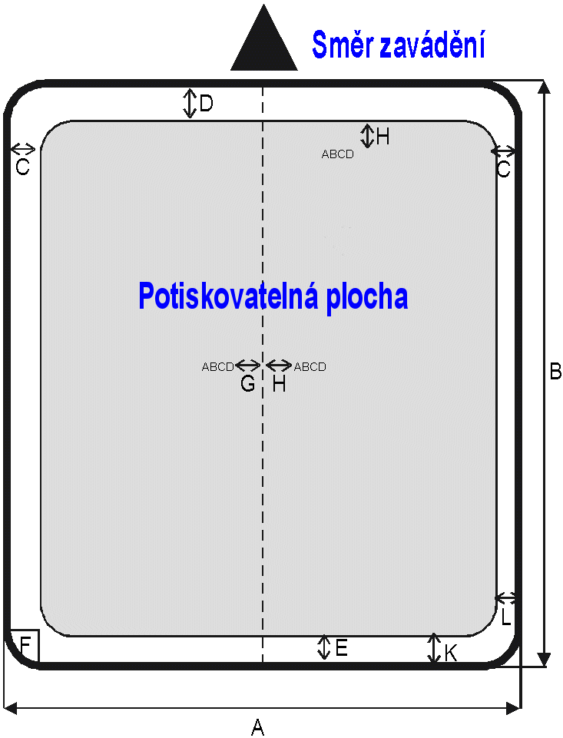

 | Rozměry | Maximum | Minimum
A | Šířka knížky | 213 mm | 127 mm
B | Délka knížky | 210 mm | 99 mm
C | Vzdálenost mezi levým a pravým okrajem papíru a levým resp. pravým okrajem tisku. |  | 3,0 mm
D | Vzdálenost mezi horním okrajem papíru a horním okrajem prvního řádku. |  | 6,6 mm
E | Vzdálenost mezi spodním okrajem papíru a spodním okrajem poslední řádky. |  | 6,6 mm
F | Poloměr kulatého rohu. | 9,35 mm
G | Vzdálenost mezi švem a spodním okrajem řádky nad švem |  | 5,1 mm
H | Vzdálenost mezi švem a horním okrajem řádky pod švem |  | 5,1 mm
K-L | Posun vnitřní strany stránky |  | 0,0 mm

